|  |
| --- |
| Laboratorio de Computación  Salas A y B |
| |  |  | | --- | --- | | Profesor: | Claudia Rodríguez Espino | | Asignatura: | Fundamentos de programación | | Grupo: | 1104 | | No de Práctica(s): | 07. Fundamentos de Lenguaje C. | | Integrante(s): | Reyes Esquivel Ana Karen | |  |  | |  |  | |  |  | | No. de Equipo de cómputo empleado: | 40 | | Semestre: | Primero | | Fecha de entrega: | 24-Septiembre-2018 | | Observaciones: |  | |  |  | |

CALIFICACIÓN: ________________

**Objetivo:**

Elaborar programas en lenguaje C utilizando las instrucciones de control de tipo *secuencia*, para realizar la declaración de variables de diferentes tipos de datos, así como efectuar llamadas a funciones externas de entrada y salida para asignar y mostrar valores de variables y expresiones.

**Desarrollo:**

En ésta práctica realizamos programas en donde las variable estaban definidas como enteras y el resultado lo podías obtener en forma decimal.

**Problema 1: Área de un círculo.**

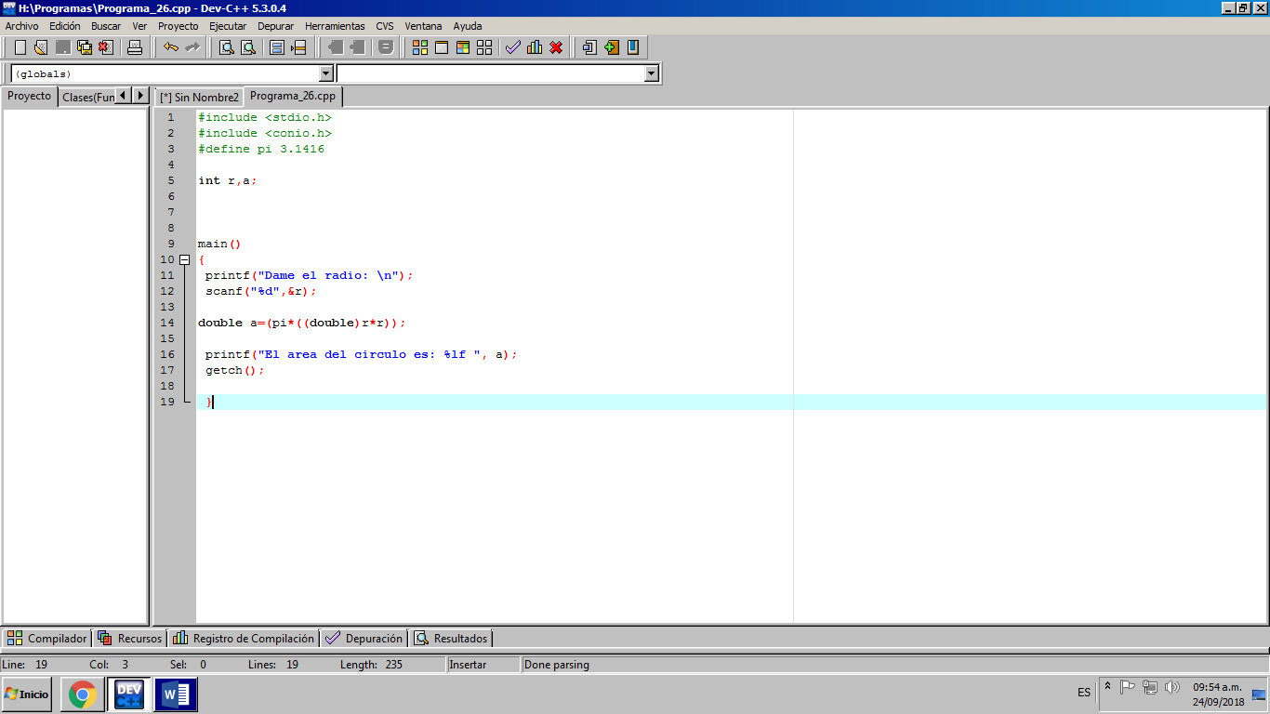

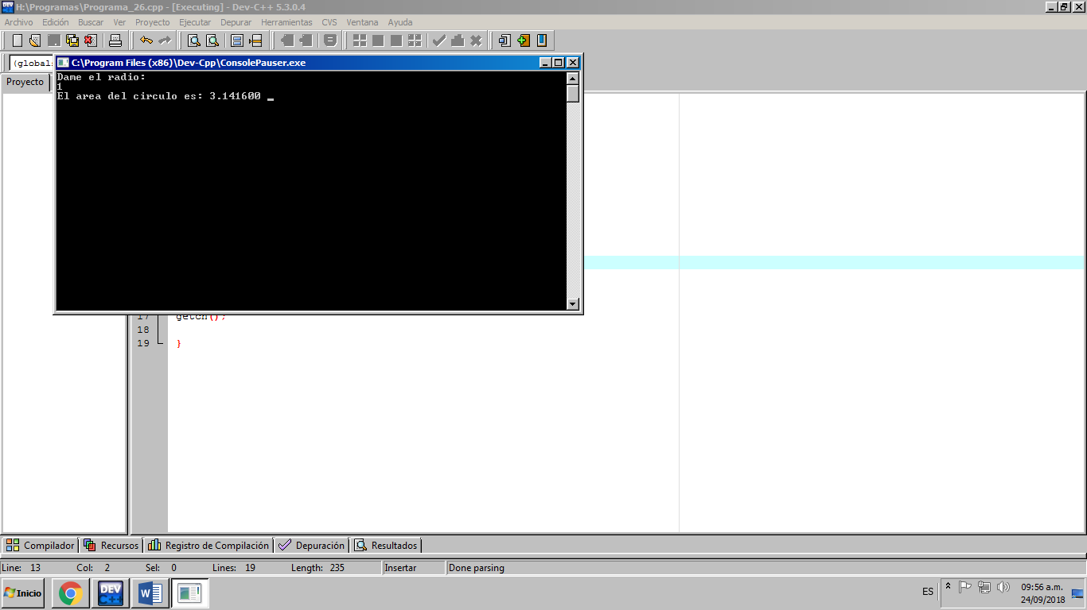

**Problema 2: El promedio de tres números.**

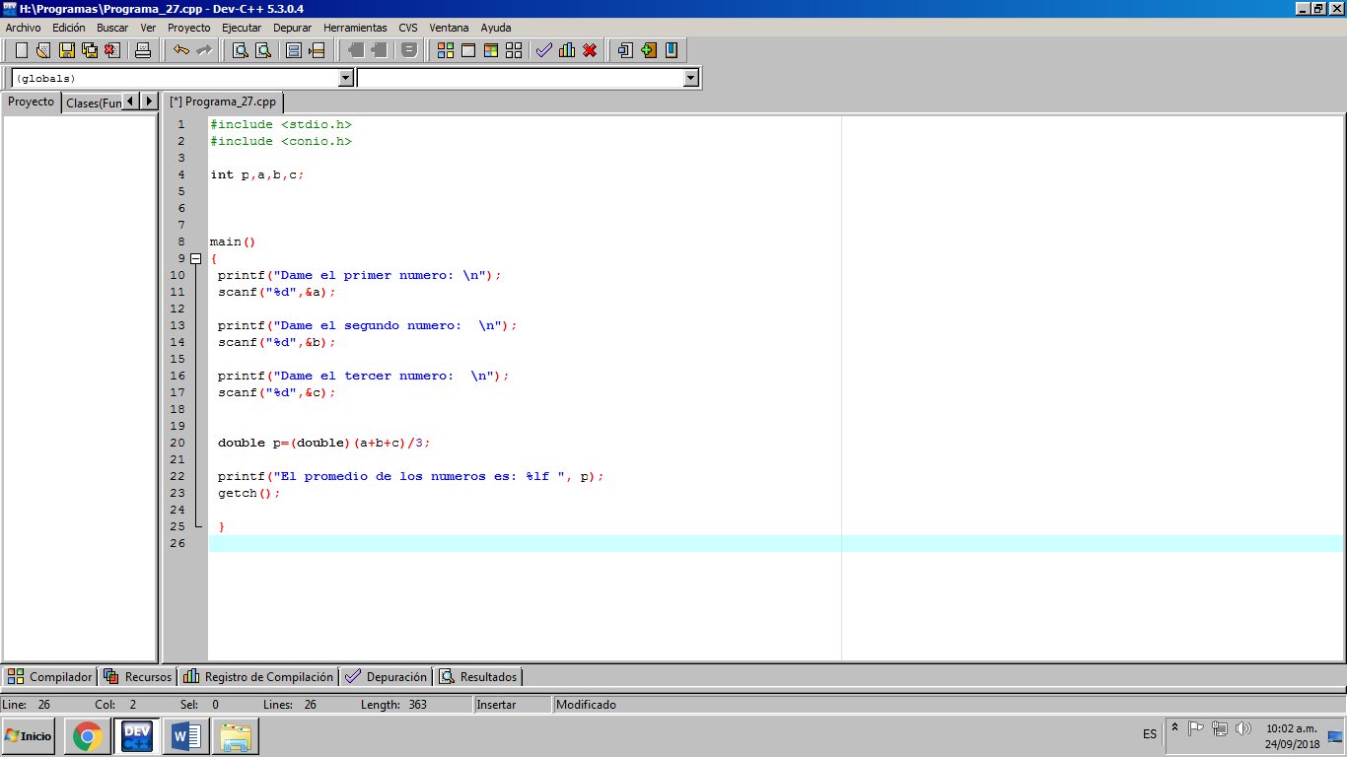

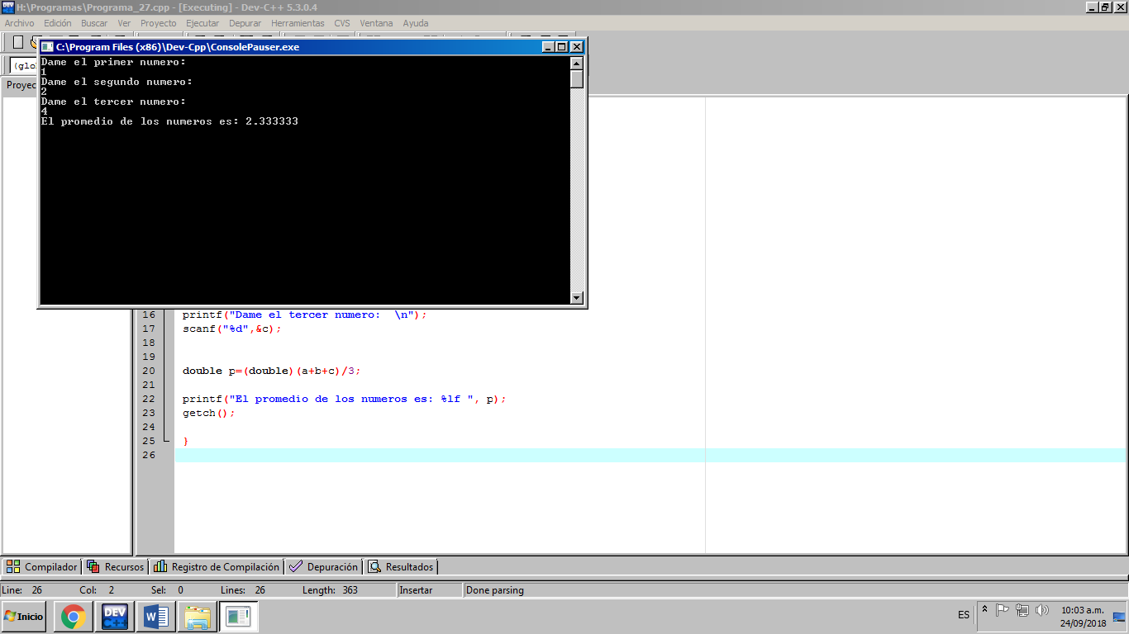

**Problema 3: Cuenta de banco.**

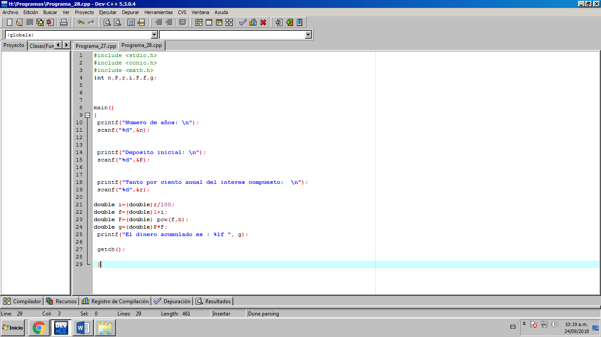

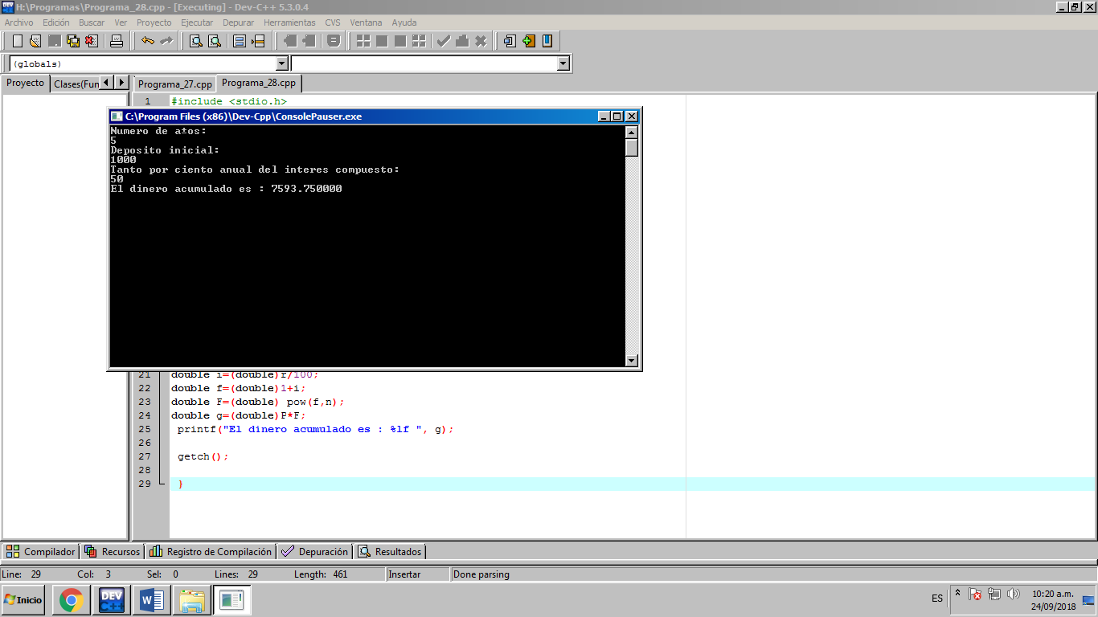

**Conclusión:**

Todos los códigos que hemos venido aprendiendo nos permiten programar cualquier problema, y además nos brindan las herramientas necesarias para hacerlo de una manera sencilla.